计算机网络 第11课 支撑协议 作业

班级： 软工23级2班 学号： 11920232202561 姓名： 芦思瑶

一、选择题
题号 | 1 | 2 | 3 | 4 | 5 | 6 | 7 | 8 | 9 | 10
选项 | C | C | C | B | C | A | A | D | A | D
题号 | 11 | 12 | 13 | 14 | 15 | 16 | 17 | 18 | 19 | 20
选项 | A | A | C | B | A | B | B | B | A | C
题号 | 21 | 22 | 23 | 24 | 25 | 26 | 27 | 28 | 29 | 30
选项 | D | C | B | D | B | A | B | A | B | D
题号 | 31 | 32 | 33
选项 | D | B | B

二、简答题

第1题
答：ping 程序的主要目的是测试主机是否可达，它发送 ICMP 回显请求报文给目的主机，并等待返回 ICMP 回显应答；ping 程序一般会周期性持续地发送 ICMP 请求报文，除非用户手动终止，或指定了发送报文个数；回显请求和回显应答通过序列号（icmp_seq）进行匹配，下图中序列号依次为 1、2、3、4 ...。 ping 程序通过数据报中记录的发送请求时间值和接收到回显应答报文的当前时间值，计算往返耗时（time）。traceroute 程序的主要目的是获取从当前主机到目的主机所经过的路由。通过封装一份 UDP 数据报（指定一个不可能使用的端口，30000以上），依次将数据报的 TTL 值置为 1、2、3...，并发送给目的主机。当路径上第一个路由器收到 TTL 值为 1 的数据报时，首先将该数据报的 TTL 值减 1，发现 TTL 值为 0，而自己并非该数据报的目的主机，就会向源主机发送一个 ICMP 超时报文，traceroute 收到该超时报文，就得到了路径上第一台路由器的地址。

第2题
答：通过发送ICMP回声请求消息，用户可以验证网络连接的可达性，也可以测量往返时间（RTT）来确定延迟。

第3题
答：
(1.)通过NAT技术，使得多个内部主机共享一个或几个IP地址访问Internet。
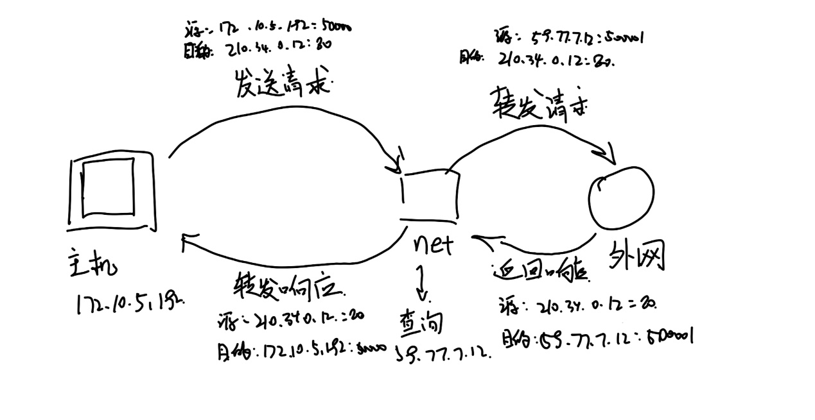
(2.) 不能通过 ARP 询问厦大网站的 MAC 地址。ARP协议用于将 IP 地址解析为同一局域网内设备的 MAC 地址。ARP 广播消息只能在本地局域网内传播，无法跨越路由器到达外网。实验楼主机要访问厦大网站，需要通过路由器进行转发，而不是直接通过 ARP 解析其 MAC 地址。
(3.) 源地址d0:76:e7:10:2f:1d
目的地址：ff:ff:ff:ff:ff:ff
源地址：d0:76:e7:93:6a:52
目的地址：d0:76:e7:10:2f:1d

第4题
答：
- ARP缓存的主要作用是加快数据包的传输速度，避免因频繁的ARP请求导致网络拥堵。通过保存最近通信过的设备的IP地址与MAC地址映射关系，可以减少对网络中其他设备的查询需求，提高网络通信效率。
- 在Linux中查看ARP缓存记录可以使用arp命令：
- 查看所有ARP缓存记录：arp -a
- 查看指定IP地址的ARP缓存记录：arp -a [inet_addr]
- 删除指定IP地址的ARP缓存记录：arp -d [inet_addr]
- 添加静态ARP缓存记录：arp -s [inet_addr] [eth_addr]
Windows中查看ARP缓存记录
- 查看所有ARP缓存记录：arp -a
- 删除所有ARP缓存记录：arp -d *
- 删除指定IP地址的ARP缓存记录：arp -d [inet_addr]

第5题
答：
一、
（1.）DHCP 服务器可为主机2，主机 N 动态分配 IP 地址的最大范围是 111.123.15.5 - 111.123.15.254 。
（2.）主机 2 刚开始没有 IP 地址，所以源 IP 地址是 0.0.0.0 。DHCP Discover 报文是广播报文，用来寻找 DHCP 服务器，目的 IP 地址是 255.255.255.255 。
二、
（1.）主机 2 的 ARP 表为空，当它访问 Internet 时，首先要通过 ARP 获取默认网关（路由器内网接口 ）的 MAC 地址，第一个以太网帧是 ARP 请求帧，目的 MAC 地址是广播地址ff:ff:ff:ff:ff:ff。
（2.）由路由器进行转发，目的 MAC 地址是路由器内网接口的 MAC 地址 00:a1:a1:a1:a1:a1。
三、
（1.）主机 1 的 IP 地址是 111.123.15.4 ，子网掩码 255.255.255.0 ，WWW 服务器 IP 地址是 111.123.15.3 ，二者在同一网段。可以直接通过二层通信访问 WWW 服务器，所以能访问 WWW 服务器。
（2.）主机 1 默认网关配置为 111.123.15，不是路由器内网接口地址 111.123.15.1。DHCP 服务器无法转发这些数据到 Internet，所以不能访问。

第6题
答：
一、
（1.）A：DHCP 客户端第一次登录网络时，会向网络发出一个 Dhcpdiscover 广播包，来发现网络中的 DHCP 服务器。
（2.）B：DHCP 服务器收到 Dhcpdiscover 广播包后，回复给客户端一个 Dhcpoffer 包，提供 IP 地址等配置信息。
（3.）C：会根据最先抵达的回应，发送一个 Dhcprequest 包，告知所有 DHCP 服务器它将指定接收哪一台服务器提供的 IP 地址。
（4.）D：DHCP 服务器接收到客户端的 Dhcprequest 回应之后，会给客户端发出一个 Dhcpack 包。
二、
（5.）自动分配
（6.）动态分配
三、
（7.）192.168.81.10
（8.）192.168.81.240
（9.）192.168.81.101
（10.）192.168.81.109
（11.）8
（12.）3600
四、
（13.）C
（14.）B
（15.）A

三、编程题
代码上传于：https://www.gitee.com/xxx/xxx。无

